# shapeFile

## 1.1 shapefile简介

ESRI Shapefile, 是美国环境系统研究所公司（ESRI）开发的一种空间数据开放格式，属于一种矢量图形格式，目前，该文件格式已经成为了地理信息软件界的一个开放标准，用于根据几何体对象：点、折线、多边形，实现描述各类地理信息和空间对象的属性。

## 1.2 shapefile组成

Shapefile一般由多个文件共同组成，同时文件必须放在同一文件夹，一般通过命名相互关联。

Shapefile可选的组成文件格式共有11种，有8种为可选，储存包括空间索引，几何体索引等等信息，另外3种为必须文件，主要功能如下：

1) .shp — 图形格式，用于保存元素的几何实体。

2) .shx — 图形索引格式。几何体位置索引，记录每一个几何体在shp文件之中的位置，能够加快向前或向后搜索一个几何体的效率。

3) .dbf — 属性数据格式，以dBase IV的数据表格式存储每个几何形状的属性数据。

## 1.3 打开shapefile

浏览shapefile,我们一般需要下载ESRI的软件ArcMap，这是ArcGis桌面端三大组件之一，属于付费软件，下载破解和安装可参考下面网站：

下载地址：

<https://pan.baidu.com/s/1kWWd09L>

密码：hjxy

破解教程：

<https://jingyan.baidu.com/article/e73e26c0cb5c1324adb6a791.html>

安装完成后，点击arcgis，系统会提醒我们需要先先创建一个arcgis图层，如下图使用最简单的空白模板即可。

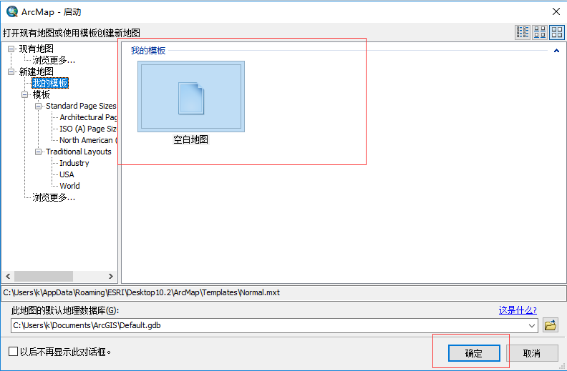

随后，如下图所示点击添加数据

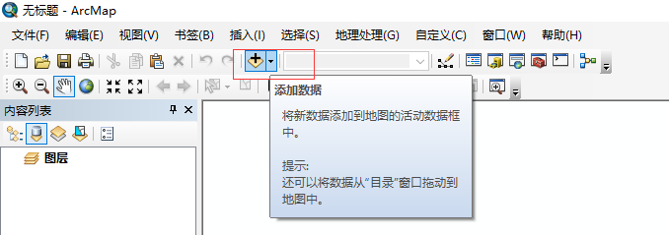

选择需要打开的shapefile主文件.shp

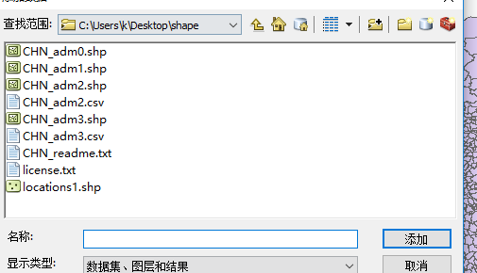

打开shapefile

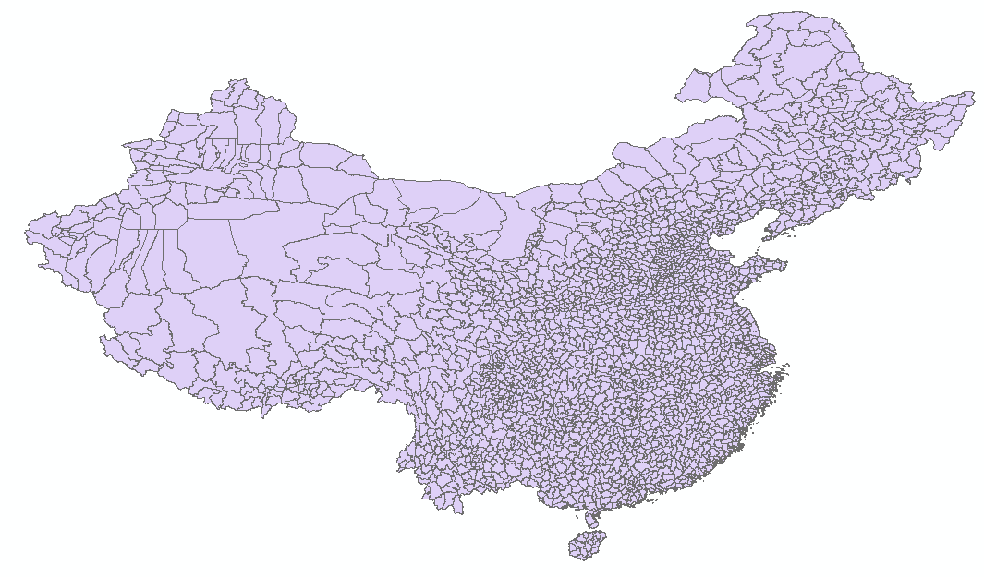

## 1.4 简单了解shapefile

Shapefile文件通过点、线、面图形化展示地理信息，他可以按比例放大缩小展示。

同时我们在图层右侧选择shape文件，右键打开属性我们可以看到，arcgis将以表格形式把shapefile所包含的信息以表格形式展示出来。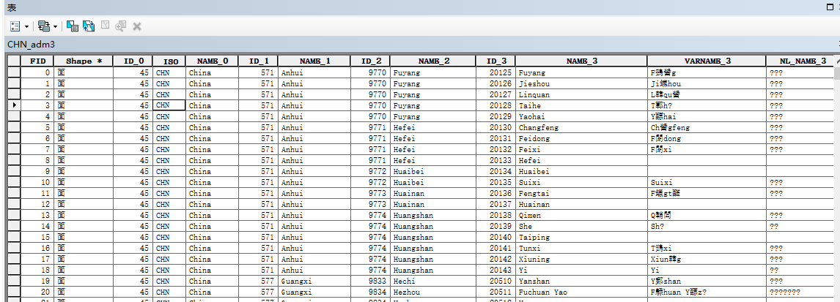

我们的目的是编辑shapfile，其实就相当于我们需要编辑这一张表格，他的字段，数据都是可以编辑的。

# Geotools

2.1 **geotools简介**

编辑shapfile需要如arcGis一样打开shapfile文件，把几个文件的内容属性相互关联起来，进行编辑修改。这是比较繁杂的过程，我们可以把这些过程交给java开源工具geotools，我们只需要调用接口进行编辑即可。

Geotools是从1999年开始编写，至今保持更新，相对的，他的功能较为繁杂，包含多个jar包，项目也较大，需要根据需要对其进行精简。

更多关于geotools的资料可以到官网：<http://geotools.org> 进行了解，同时geotools项目也将在官网进行下载。

# Geotools读写shapefile

## 3.1 geotools jar包筛选